**百年学府，为您而来！**

**福建师范大学2023年秋季海内外英才**

**现场招聘宣介活动**

**（四川大学大学站）**

百载春秋，薪火相传。叶圣陶、郭绍虞、董作宾、林兰英、郑作新、黄维垣、唐仲璋、唐崇惕、姚建年等诸多蜚声海内外的大师巨匠曾在我校任教。

我校大力实施“人才强校”战略，热忱欢迎海内外优秀人才加盟。我们将为您提供优厚待遇，共创福建师范大学美好明天！

**一、招聘岗位类型及总人数**

1.教学科研岗教师，200+人

2.博士后（依托17个博士后科研流动站），人数不限

**二、现场招聘宣介会**

时间：2023年11月9日 上午

地点：四川大学

1. **招聘岗位及具体要求**

（一）教学科研岗教师（博士学位或副高职称）

（二）博士后

**四、招聘学科、专业（或方向）**

**（一）教学科研岗教师**

24个二级学术学院，涵盖12个学科门类。

扫描或识别下方二维码了解学科、专业需求信息



**（二）博士后**

依托17个博士后科研流动站

扫描或识别下方二维码了解学科、专业需求信息



**五、应聘和联系方式**

**（一）教学科研岗教师**

1.有意应聘的人才可随时来电咨询。

2.应聘方式：扫描或识别下方二维码填写信息并上传个人简历。

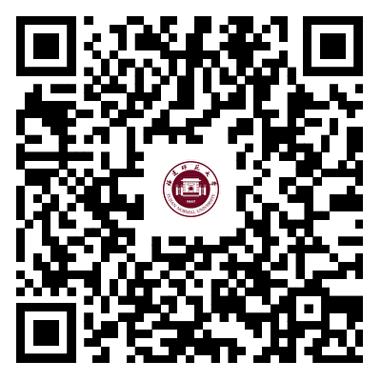

（应聘二维码）

3.联系方式：

①校人事处（高层次人才工作办公室）

联系人：陈老师、王老师；联系电话：0591-22867359；邮编：350117；邮箱：rscrsk@fjnu.edu.cn；联系地址：福建省福州市闽侯县上街镇乌龙江中大道18号福建师范大学（旗山校区）人事处。

②扫描或识别下方二维码获取各学院联系人及联系方式。

 （各学院联系人及联系方式）

**（二）博士后**

1.应聘方式：扫描或识别下方二维码填写信息并上传个人简历。

****（应聘二维码）

2.联系方式：

①校人事处（高层次人才工作办公室）

联系人：王老师；联系电话：0591-22867362；邮编：350117；邮箱：rsc_bgb@fjnu.edu.cn；联系地址：福建省福州市闽侯县上街镇乌龙江中大道18号福建师范大学（旗山校区）人事处。

②扫描或识别下方二维码获取各站点联系人及联系方式。



（各站点联系人及联系方式）

**六、学校简介**

福建师范大学坐落于福建省省会福州市，肇始于1907年清朝帝师陈宝琛先生创办的“福建优级师范学堂”，是福建省人民政府与教育部共建高校、福建省重点建设的高水平大学、福建省一流大学建设高校、福建省第二轮“双一流”建设A类高校。拥有国家重点学科1个、福建省第二轮“双一流”建设主干学科3个、省高峰学科9个和高原学科13个，博士后科研流动站17个，19个一级学科博士学位授权点，3个博士专业学位授权点，32个一级学科硕士学位授权点，26个硕士专业学位授权点。化学、工程学、材料科学、计算机科学、环境科学与生态学、农学、社会科学总论等7个学科进入ESI全球排名前1%，其中化学、工程学进入ESI前5‰。

（福建师范大学官方网站）



（福建师范大学官方微信）